 | 110僑愛國小交通安全教育實地訪視
1-3向家長與社區民眾進行宣導-新生家長座談會
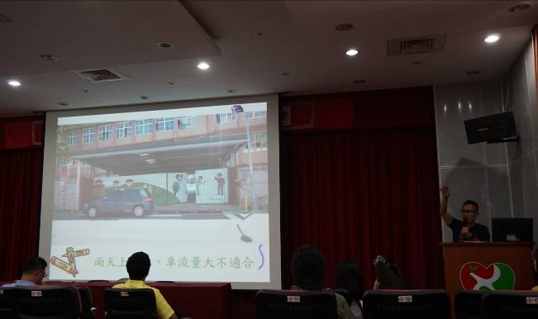 |  | 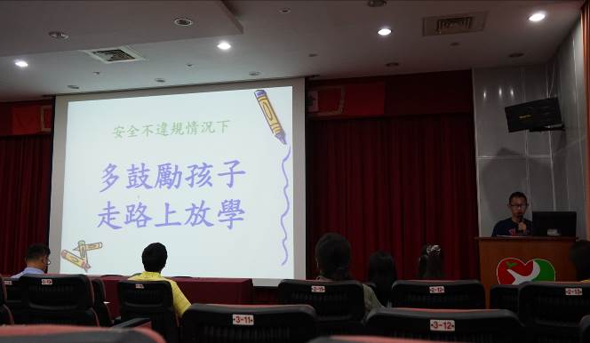
介紹校園通學環境 |  | 鼓勵孩子步行通學
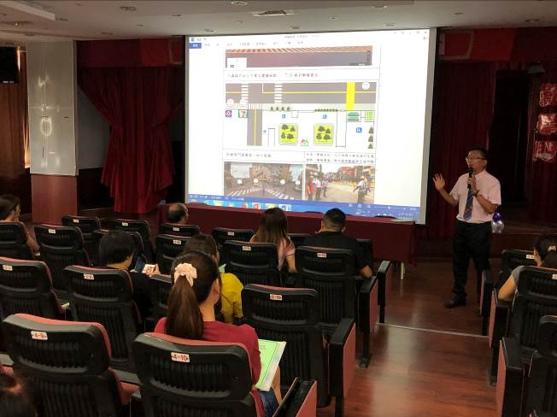 |  | 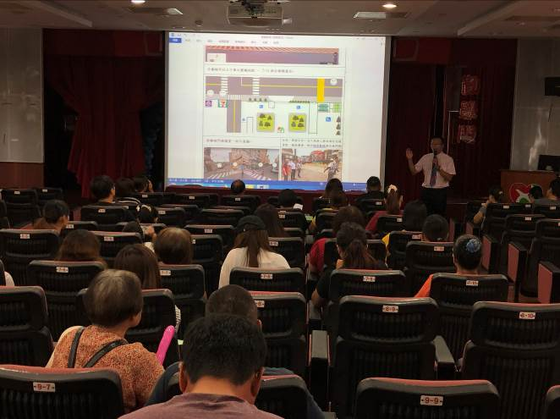
新生家長交通安全座談會 |  | 新生家長交通安全座談會
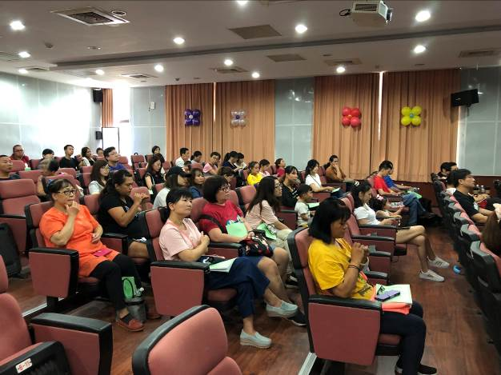
新生家長交通安全座談會

